Ferie zimowe 2018

propozycje spotkań filmowych
dla uczniów szkół podstawowych (klas I-VI)

Na nadchodzące ferie zimowe, od 15 do 28 stycznia 2018 roku, przygotowaliśmy dla uczniów szkół podstawowych spotkania filmowe w Kinie Nowe Horyzonty we Wrocławiu.

Treść proponowanych filmów i użyte środki wyrazu są dostosowane do zainteresowań młodych widzów w wieku wczesnoszkolnym, a tytuły są odpowiednie dla uczniów wszystkich klas szkoły podstawowej, od klasy I do klasy VI.

Dzieci znajdą w programie interesujące dla siebie zagadnienia, a każdy film stanowi doskonały punkt wyjścia do rozmowy, pracy w grupie i różnego rodzaju zajęć edukacyjnych. W trakcie pobytu w kinie dzieci nie tylko atrakcyjnie spędzą czas, ale również będą mogły wiele się nauczyć oglądając wartościowe filmy.

- Cena biletu na film: 12 zł / 1 os.
(Opiekunowie uczestniczą w seansach i zajęciach bezpłatnie.)

Proponujemy łącznie 6 filmów do wyboru na dwa tygodnie tegorocznych ferii zimowych. Terminy i godziny seansów filmów: „Fernando” „Paddington 2” oraz „Coco” dla grup, ustalane będą indywidualnie. Natomiast seanse filmów: Storm. Opowieść o odwadze”, „Zimowe przygody Jill i Joy” oraz „Villads” mają już ustalone terminy i godziny.

Zapraszamy do zapoznania się z naszą ofertą filmową, a w przypadku pytań i chęci dokonania rezerwacji prosimy o kontakt.
Osoba kontaktowa:
Kinga Szostak
tel. 608 430 317
k.szostak@kinonh.pl

Część 1. Indywidualna oferta filmowa:

„Fernando – premiera 5 stycznia 2018”,
„Paddington 2”,
„Coco”.

- terminy i godziny seansów dla grup zorganizowanych ustalane indywidualnie
- cena biletu na film: 12 zł / 1 os.
- opiekunowie uczestniczą w seansach bezpłatnie

„Fernando”
reżyseria: Carlos Saldanha
produkcja: USA
czas trwania: 106 min
wersja językowa: polski dubbing
film animowany, komedia, familijny.

Opis filmu:
Fernando jest młodym byczkiem niepodobnym do innych – zamiast walczyć, woli bowiem leżeć pod drzewem i wąchać kwiatki. Pewnego dnia pięciu mężczyzn poszukuje najwaleczniejszego i najodważniejszego byka, który weźmie udział w walkach w Madrycie. Za sprawą pomyłki ich wybór pada na Fernanda, który musi stawić czoła losowi…

Zobacz zwiastun filmu „Fernando”.

„Paddington 2”
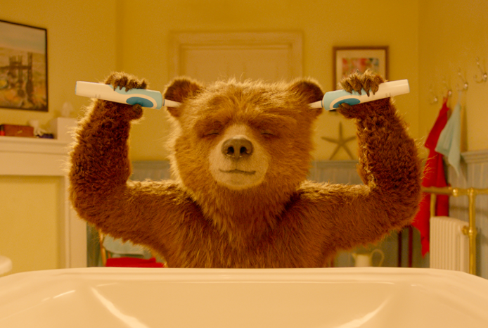
reżyseria: Paul King
produkcja: Francja, Wielka Brytania
czas trwania: 103 min
wersja językowa: polski dubbing
film familijny, komedia, przygodowy.

Opis filmu:
Tym razem rezolutny niedźwiadek o nienagannych manierach i skłonności do wpadania w tarapaty trafi w złe towarzystwo. Pomyłkowo osadzony w areszcie wśród zepsutych do szpiku kości typów spod ciemnej gwiazdy, naiwny Paddington zrobi wszystko, by sprowadzić ich na dobrą drogę. A że siłę przekonywania ma wielką, rzecz może się udać. Każdy przecież chętnie przyjmie pomocną łapę nawet jeśli jest nieco lepka od marmolady. Szczególnie jeśli futrzasty zada swe fundamentalne pytanie: Misia w sercu nie masz?!

Zobacz zwiastun filmu „Paddington 2”.

„Coco”
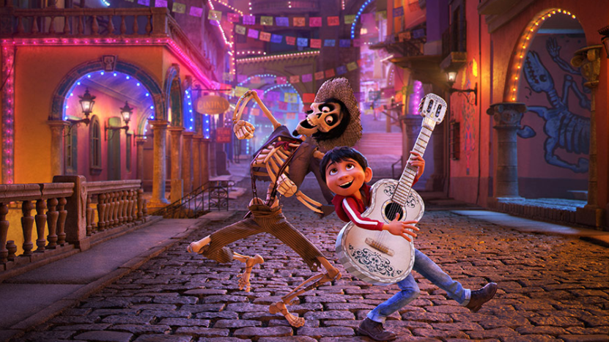
reżyseria: Lee Unkrich
produkcja: USA
czas trwania: 128 min
wersja językowa: polski dubbing
film animowany, familijny, przygodowy

Opis filmu:
Mały Miguel zafascynowany grą na gitarze marzy o tym, by pójść w ślady swojego muzycznego idola, Ernesto de la Cruz. Chłopiec - wbrew rodzinnemu zakazowi - za wszelką cenę chce rozwijać swój talent. W tajemniczych okolicznościach trafia do niezwykłej Krainy Zmarłych, gdzie na swej drodze napotyka uroczego oszusta Hektora i z nim odkrywa historię swojej rodziny.

Zobacz zwiastun filmu Coco”.

Część 2. Seria filmów fabularnych:

„Storm. Opowieść o odwadze” – premiera 12 stycznia 2018,
„Zimowe przygody Jill i Joy”,
„Villads”.

- terminy i godziny seansów są już ustalone:
poniedziałki, środy i piątki, godz. 9:30
- cena biletu na film: 12 zł / 1 os.
- opiekunowie uczestniczą w seansach i zajęciach bezpłatnie

„Storm. Opowieść o odwadze”
seanse w poniedziałki, 15 i 22 stycznia 2018, godz. 9:30

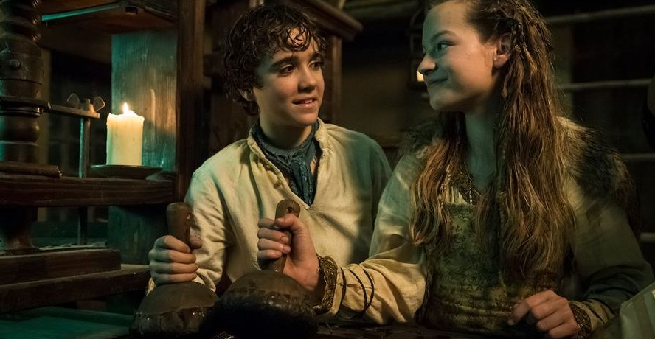

reżyseria: Dennis Bots
produkcja: Holandia
czas trwania: 100 min
wersja językowa: polski dubbing
film fabularny, familijny

Opis filmu:
Średniowieczne miasteczko, w którym żyje 12-letni Storm, ma wiele tajemnic. Jedną z nich jest list, o którym wciąż szepczą dorośli. Chłopiec chce dowiedzieć się więcej. Ciekawość popchnie go w stronę wielkiej przygody. „Storm. Opowieść o odwadze” to historia osadzona w realiach XVI wieku, w momencie ogłoszenia tez Marcina Lutra i rozłamu w kościele katolickim. Zobacz zwiastun filmu „Ptyś i Bill”.

Zobacz zwiastun filmu „Stom. Opowieść o odwadze”.

„Zimowe przygody Jill i Joy”
seanse w środy, 17 i 24 stycznia 2018, godz. 9:30

reżyseria: Saara Cantell
produkcja: Finlandia
czas trwania: 81 min
wersja językowa: polski dubbing
film fabularny, familijny

Mały czy duży – każdy potrzebuje domu. Niestety dom państwa Malutkich został zniszczony. Jill i Joy wiedzą, jak im pomóc. Do czasu aż znajdą nowe mieszkanie, mogą rozgościć się w domku dla lalek.
Święta coraz bliżej. Jill i Joy goszczą u siebie państwa Malutkich. Najmniejsza rodzina na świecie straciła dom przez dużych. Dziewczynki oferują im pobyt w domku dla lalek. Przynajmniej do przyjazdu pani Róży. Tak, tej samej, która kiedyś zaprojektowała dom dla dziewczynek. Ona na pewno zaradzi coś na kłopoty mieszkaniowe Malutkich. Jednak w oczekiwaniu na świąteczną wizytę pani Róży Malutcy mają kolejne kłopoty. I znów przez dużych! Sąsiadka dziewczynek – Adela – chce ich złapać i sprzedać do gabinetu osobliwości. Czy Jill i Joy staną w obronie nowych przyjaciół?

Zobacz zwiastun filmu Zimowe przygody Jill i Joy”.

„Villads”
seanse w piątki, 19 i 26 stycznia 2018, godz. 9:30

reżyseria: Frederik Meldal Nørgaard
produkcja: Dania
czas trwania: 78 min
wersja językowa: polski lektor
film fabularny, familijny

Villads! Villads? Villads?! 6-letni bohater co chwilę słyszy swoje imię. Rodzice wciąż czegoś od niego chcą. Ustalają zasady i przerywają zabawę w najlepszym momencie. Czy tak będzie też w szkole?
Dorośli i ich zasady! Nie zawsze da się je wszystkie zapamiętać, a co dopiero zrozumieć. I chociaż Villads bardzo się stara, nie zawsze udaje mu się ich przestrzegać. To przecież nie jego wina, że dookoła jest tyle rzeczy do zrobienia. I każda jest dużo bardziej intrygująca od siedzenia w szkolnej ławce. A to, dlaczego trzeba siedzieć, kiedy można robić coś ciekawszego, nie zostało wcale wyjaśnione. Czy pierwsza klasa może być w ogóle fajna? Czy szkoła da się lubić? Aby tak było, postarać się musi nie tylko Villads, ale i poważni dorośli.

Zobacz zwiastun filmu „Villads”.

Zapraszamy do dokonywania rezerwacji!

Kontakt:
Kinga Szostak
tel. 608 430 317
k.szostak@kinonh.pl

